TALLER PARA CREAR y REPRESENTAR GRAFICAMENTE UNA NOTICIA
Actividad Nº1: Aprende como crear comic con el programa Toondoo
- Regístrate en la siguiente página Web: http://www.toondoo.com/
- procedimiento:
- Clic en el botón Rojo superior Sign UP For FREE!
  - Aparecen dos opciones, ESCOGE lado DETRECHO FREE: Sign UP For Toondoo
  - Escribe los datos: ( te sugiero te utilices los mismos datos de tu correo, para recordarlos mas fácilmente)
    - Username nombre de usuario
    - PassWord: Clave
    - Email Id: Correo electrónico
    - Luego Clic en el Botón REGISTER

- Empieza a diseñar: clic en /New createToon
- Selecciona la forma en que quieres trabajar: horizontal o vertical
- Aparecerá el panel de control de imágenes para crear tu Comic:
- Debes seleccionar por módulos, escoger el dibujo, lo arrastras al cuadro y le agregar los diálogos. A Continuación Ves un ejemplo:

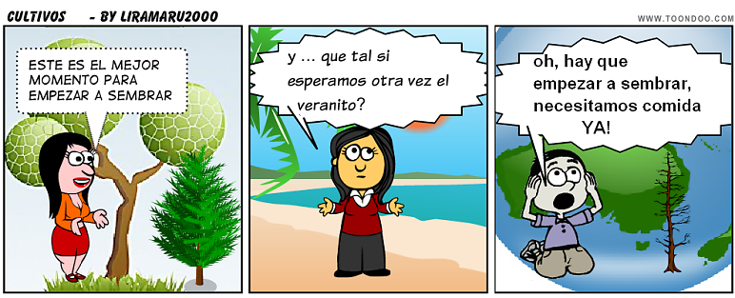

- GUARDAR TU comic: aplicas CLIC en el logo Toondoo
- Clic en el botón SAVE: llenas los datos y en el último cuadro escribes tu correo
- Al volver la panel principal observaras tu historia
- Busca la flecha hacia abajo (descargar la imagen) la guardas en tu MEMORIA USB, para presentar este trabajo a tu profesora.
- EXITOS
Actividad Nº 2: Crear comic con las noticias del periódico.
Como ya conoces y manejas el programa Toondoo vamos a diagramar una noticia.
- Utiliza la información que escribiste en tu cuaderno en la Actividad Nº 2: PROPUESTA DE GUION DE ANÁLISIS
- Representa esa noticia a través de una historieta COMIC con el programa Toondoo . A Continuación Ves un ejemplo: debes utilizar varios cuadros hasta terminar la historia
